

โครงการอัพเกรดเครื่องคอมพิวเตอร์
ห้องปฏิบัติการคอมพิวเตอร์อาคารยอกากิม ชั้น 4

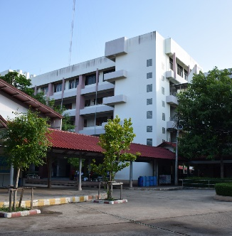

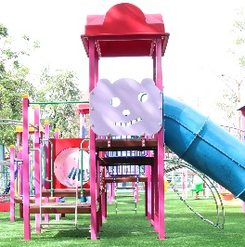

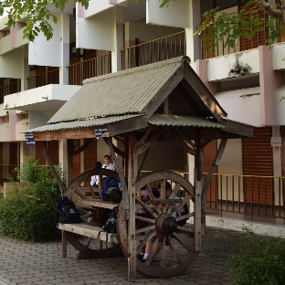

คำนำ

เอกสารฉบับนี้เป็นเอกสารรายงานผลการดำเนินงานโครงการเนื่องจากเครื่องคอมพิวเตอร์ห้องคอมพิวเตอร์ยออากิมชั้น 4 มีอายุการใช้งานมาหลายปี อุปกรณ์ต่าง ๆ มีความเสื่อมสภาพต่อการใช้งาน แต่อุปกรณ์จอภาพยังคงมีสามารถใช้งานได้ดี และไม่สามารถปรับปรุงโปรแกรมให้ทันสมัยเอื้อต่อการเรียนรู้ เพื่อให้ผู้เรียนมีคอมพิวเตอร์ที่ทันสมัยในการใช้การจัดการเรียนการสอนและการพัฒนาตนเอง อันจะส่งผลให้ผลสัมฤทธิ์ของนักเรียน ปีการศึกษา 2563 สูงขึ้น และมีคอมพิวเตอร์ที่ใช้ในการเรียนการสอนมีประสิทธิภาพรองรับต่อการเปลี่ยนแปลงอย่างรวดเร็วของเทคโนโลยีในปัจจุบัน ให้สามารถเทียบเท่ากับภายนอกได้
ทั้งนี้ในการดำเนินงานผู้จัดทำขอขอบพระคุณคณะผู้บริหารโรงเรียนมารีย์อนุสรณ์ที่ชี้แนะแนวทางและให้คำปรึกษา จนผลการดำเนินงานในครั้งนี้ประสบผลสำเร็จ ลุล่วงไปด้วยดี ผู้จัดทำหวังเป็นอย่างยิ่งว่าเอกสารฉบับนี้จะเป็นแนวทางการดำเนินงานในครั้งต่อไป
หากมีข้อผิดพลาดประการใดผู้จัดทำจะได้นำไปปรับปรุงในครั้งต่อไป

นางสาวปิยะนุช ทองทั่ว
หัวหน้ากลุ่มงานเทคโนโลยีสารสนเทศ
ผู้จัดทำ

สารบัญ
ข

เรื่อง หน้า

คำนำ ก
สารบัญ ข
รายงานสรุปโครงการอัพเกรดเครื่องคอมพิวเตอร์ ห้องปฏิบัติการคอมพิวเตอร์อาคารยออากิม ชั้น 4....... 1
- สรุปผลการดำเนินงานตามตัวชี้วัดความสำเร็จ 1
- จุดเด่นของแผนงาน/โครงการ/กิจกรรมครั้งนี้ 3
- ผลการวิเคราะห์ข้อมูล 5
ภาคผนวก 7
- โครงการอัพเกรดเครื่องคอมพิวเตอร์ ห้องปฏิบัติการคอมพิวเตอร์อาคารยออากิม ชั้น 4 8
- สรุปค่าใช้จ่ายโครงการอัพเกรดเครื่องคอมพิวเตอร์ ห้องปฏิบัติการคอมพิวเตอร์อาคารยออากิม
ชั้น 4 13
- ประมวลภาพโครงการอัพเกรดเครื่องคอมพิวเตอร์ ห้องปฏิบัติการคอมพิวเตอร์อาคารยออากิม
ชั้น 4 17

สรุปรายงานผลการประเมิน แผนงาน/โครงการ/กิจกรรม
ฝ่ายพัฒนาคุณภาพการศึกษาและบุคลากร โรงเรียนมารีย์อนุสรณ์
ประจำปีการศึกษา 2563
***********************************************************************************************
ชื่อโครงการ/กิจกรรม อัพเกรดเครื่องคอมพิวเตอร์ ห้องปฏิบัติการคอมพิวเตอร์อาคารยออากิม ชั้น 4
ตอบสนองแผนพัฒนาโรงเรียน: พันธกิจข้อที่ 3, 4 ยุทธศาสตร์ข้อที่ 5 ,6 ,8 เป้าหมายข้อที่ 1ตอบสนองมาตรฐานการศึกษา สมศ.รอบ 4: มาตรฐานที่ 2 ประเด็นที่ 2.3 ......ตอบสนองมาตรฐานของโรงเรียน : มาตรฐานที่ 2 ตัวบ่งชี้ที่ 2.3 ลักษณะโครงการ ใหม่ ต่อเนื่อง

1. ผู้รับผิดชอบ นายสมบัติ พิมพ์จันทร์
2. ระยะเวลาดำเนินการ เริ่ม 1 เมษายน 2563 ถึง 20 พฤษภาคม 2563
3. เป้าหมาย
  - เชิงปริมาณ
มีคอมพิวเตอร์ที่ทันสมัย จำนวน 50 ชุด ใช้ในการจัดการเรียนการสอน 3.2 เชิงคุณภาพ
มีคอมพิวเตอร์ที่ให้บริการแก่ผู้เรียนในการเรียนการสอนอย่างมีประสิทธิภาพ 3.3 ตัวชี้วัดความสำเร็จ
จำนวนคอมพิวเตอร์ที่ทันสมัยในการจัดการเรียนการสอนที่มีคุณภาพ จำนวน 50 ชุด
4. สรุปวิธีดำเนินการ (ที่ปฏิบัติจริง)
มีการเชิญคณะกรรมการที่ได้รับการแต่งตั้งในการรับผิดชอบแต่ละหน้าที่ ประสานงานกับทุกฝ่ายที่เกี่ยวข้องในการดำเนินงาน และผู้ที่เกี่ยวข้อง ประชุมวางแผน นำเสนอผู้บริหารดำเนินการตามคำสั่งที่ได้รับมอบหมาย ดำเนินโครงการจัดซื้อคอมพิวเตอร์เพื่อใช้ในการจัดการเรียนการสอนเช่น สำรวจร้านค้า เสนอราคา จัดซื้อจัดจ้าง เดินระบบเครือข่ายภายในห้องเรียน เปิดให้บริการแก่ผู้เรียนปีการศึกษา 2563 หลังติดตั้งเสร็จประเมินความพึงพอใจต่อการใช้ห้องปฏิบัติการคอมพิวเตอร์และได้สรุปผลการดำเนินงาน โดยมีขั้นตอนดังต่อไปนี้
1. ขั้นวางแผน (P : PLAN)
1.1เตรียมแต่งตั้งคณะกรรมการรับผิดชอบ
1.2 เตรียมประชุมคณะกรรมการจัดกิจกรรม
1.3 เตรียมจัดทำเอกสารที่เกี่ยวข้องกับการทำงาน
2. ขั้นดำเนินการ (D : DO)
2.1 ประชุมคณะกรรมการเสนองานต่อผู้อำนวยการ
2.2 จัดทำเอกสารที่เกี่ยวข้องกับโครงการ
2.3 ดำเนินการตามแผนงานกิจกรรม
3. ขั้นตรวจสอบติดตามประเมินผล (C : CHECK)
3.1 ตรวจสอบติดตาม
3.2 ปรับปรุงแก้ไข
4. ขั้นรายงานปรับปรุงพัฒนา (A : ACT)
4.1 สรุปรายงานผลการดำเนิน
4.2 วิเคราะห์ผลการดำเนินงานนำไปปรับปรุงและพัฒนาเป็นการศึกษาต่อไป
5. งบประมาณ
ตั้งไว้ 462,500 บาท จ่ายจริง 465,369 บาท คงเหลือ - บาท
เกินงบประมาณที่ตั้งไว้ -2,869 บาท เนื่องจากมีการซื้ออุปกรณ์ ซ่อมบำรุงห้องปฏิบัติการคอมพิวเตอร์ระดับอนุบาล และวัสดุในการปรับปรุงโต๊ะคอมพิวเตอร์

6. วิธีการติดตาม/เครื่องมือการประเมินผลการปฏิบัติงาน
6.1 เครื่องมือ
แบบประเมินความพึงพอใจต่อโครงการอัพเกรดเครื่องคอมพิวเตอร์ ห้องปฏิบัติการคอมพิวเตอร์อาคารยออากิม ชั้น 4
6.2 วิธีติดตาม
1. จัดซื้ออุปกรณ์คอมพิวเตอร์เพื่ออัปเกรดใช้ในการจัดการเรียนการสอน
2. ติดตั้งและเดินระบบเครือข่ายภายในห้องเรียน ทดสอบระบบ
2. หลังจากการซื้ออุปกรณ์และติดตั้งอุปกรณ์เรียบร้อย เปิดปีการศึกษาเริ่มใช้ในการจัดการเรียนการสอนเพื่อตรวจสอบประสิทธิภาพการใช้งานของเครื่องคอมพิวเตอร์หาจุดบกพร่อง แจกแบบประเมินความพึงพอใจต่อโครงการอัพเกรดเครื่องคอมพิวเตอร์ ห้องปฏิบัติการคอมพิวเตอร์อาคารยออากิม ชั้น 4 เพื่อใช้ในการจัดการเรียนการสอน
3. รวบรวมข้อมูลและวิเคราะห์ข้อมูล
- ค่าเฉลี่ย ค่าเบี่ยงเบนมาตรฐาน และค่าร้อยละ

6.3 แหล่งข้อมูล (ในภาคผนวก)
1. แผนงานเทคโนโลยีสารสนเทศ โครงการอัพเกรดเครื่องคอมพิวเตอร์ ห้องปฏิบัติการคอมพิวเตอร์อาคารยออากิม ชั้น 4
2. บันทึกข้อความ เสนอขออนุมัติงบประมาณจัดโครงการอัพเกรดเครื่องคอมพิวเตอร์ ห้องปฏิบัติการคอมพิวเตอร์อาคารยออากิม ชั้น 4
3. แบบสอบถามความพึงพอใจต่อโครงการอัพเกรดเครื่องคอมพิวเตอร์ ห้องปฏิบัติการคอมพิวเตอร์อาคารยออากิม ชั้น 4

7. สรุปผลการดำเนินงาน
ที่ | ตามตัวชี้วัดความสำเร็จ  แผนงาน/ โครงการ /กิจกรรม | สภาพความสำเร็จ |  | สรุปผลการดำเนินงานตามตัวชี้วัดความสำเร็จโดยสังเขป
ที่ | ตามตัวชี้วัดความสำเร็จ  แผนงาน/ โครงการ /กิจกรรม | บรรลุ | ไม่บรรลุ | สรุปผลการดำเนินงานตามตัวชี้วัดความสำเร็จโดยสังเขป
1 | จำนวนคอมพิวเตอร์ที่ทันสมัยในการจัดการเรียนการสอนที่มีคุณภาพ จำนวน 50 ชุด |  |  | จากการตรวจสอบแบบรายงานผลแบบสอบถามความพึงพอใจต่อโครงการจัดซื้อคอมพิวเตอร์เพื่อใช้ในการจัดการเรียนการสอนมีความพึงพอใจระดับคะแนนเฉลี่ย 4.79 คิดเป็นร้อยละ 95.80 จำนวนคอมพิวเตอร์ที่มีอยู่ในสภาพใช้งานได้ดี

8. สรุปผลในภาพรวม
8.1 จุดเด่นของแผนงาน/โครงการ/กิจกรรม ครั้งนี้
นักเรียนมีคอมพิวเตอร์ที่ทันสมัยในการจัดการเรียนการสอน การสืบค้นอินเตอร์เน็ต
และเพียงพอต่อจำนวนนักเรียน
8.2 จุดที่ควรพัฒนาของแผนงาน/โครงการ/กิจกรรม ครั้งนี้
เนื่องจากจอภาพเป็นจอเก่า และ Case ยังเป็นชุดเดิม นักเรียนมีความประสงค์
ต้องการจะได้ชุดใหม่ทั้งชุด แต่ครูผู้สอนได้อธิบายเหตุลให้นักเรียนก็สามารถรับฟังเหตุผลดังกล่าวได้เป็นอย่างดี
8.3 ข้อเสนอแนะเพื่อการพัฒนาแผนงาน/โครงการ/กิจกรรม ครั้งต่อไป
- ไม่มี -

ผลการวิเคราะห์ข้อมูล
ความพึงพอใจต่อโครงการอัพเกรดเครื่องคอมพิวเตอร์
ห้องปฏิบัติการคอมพิวเตอร์อาคารยออากิม ชั้น 4 ปีการศึกษา 2563
ตารางที่ 1 แสดงความพึงพอใจโครงการอัพเกรดเครื่องคอมพิวเตอร์ ห้องปฏิบัติการคอมพิวเตอร์
อาคารยออากิม ชั้น 4

รายการ | ค่าเฉลี่ย  $$\overline{x}$$ | ร้อยละ | แปลผล
1. จำนวนคอมพิวเตอร์พร้อมอุปกรณ์เพียงต่อต่อจำนวน  นักเรียน | 5.00 | 100.00 | มากที่สุด
2. จำนวนคอมพิวเตอร์ที่มีอยู่ในสภาพใช้งานได้ดี | 4.85 | 97.00 | มากที่สุด
3. คอมพิวเตอร์ที่มีอยู่มีความทันสมัย | 4.60 | 92.00 | มากที่สุด
4. คอมพิวเตอร์ที่มีอยู่มีทำให้นักเรียนได้ใช้งานปฏิบัติงานจริง  ได้ | 4.90 | 98.00 | มากที่สุด
5. นักเรียนมีความพึงพอใจต่อคอมพิวเตอร์มากน้อยเพียงใด | 4.60 | 92.00 | มากที่สุด
เฉลี่ย | 4.79 | 95.80 | มากที่สุด

จากตารางที่ 1 พบว่าความพึงพอใจต่อโครงการอัพเกรดเครื่องคอมพิวเตอร์ ห้องปฏิบัติการคอมพิวเตอร์อาคารยออากิม ชั้น 4 เพื่อใช้ในการจัดการเรียนการสอน มีความพึงพอใจอยู่ในระดับมากที่สุด โดยมีค่าเฉลี่ย 4.79 คิดเป็นร้อยละ 95.80 เมื่อพิจารณารายข้อพบว่า ข้อ 1. จำนวนคอมพิวเตอร์พร้อมอุปกรณ์เพียงต่อต่อจำนวนนักเรียน มีความพึงพอใจอยู่ในระดับมากที่สุด มีค่าเฉลี่ย 5.00 คิดเป็นร้อยละ 100.00 ส่วนที่ข้อที่มีความพึงพอใจน้อยที่สุดคือ ข้อ3. คอมพิวเตอร์ที่มีอยู่มีความทันสมัย เนื่องจากยังคงมีการใช้จอภาพชุดเดิม โดยมีค่าเฉลี่ย 4.60 คิดเป็นร้อยละ 92.00


ลงชื่อ...................................................... ลงชื่อ ...............................................
(นางสาวปิยะนุช ทองทั่ว) (นายสมบัติ พิมพ์จันทร์)
หัวหน้ากลุ่มงานเทคโนโลยีสารสนเทศ รองผู้อำนวยการฝ่ายพัฒนาคุณภาพการศึกษา
และบุคลากร

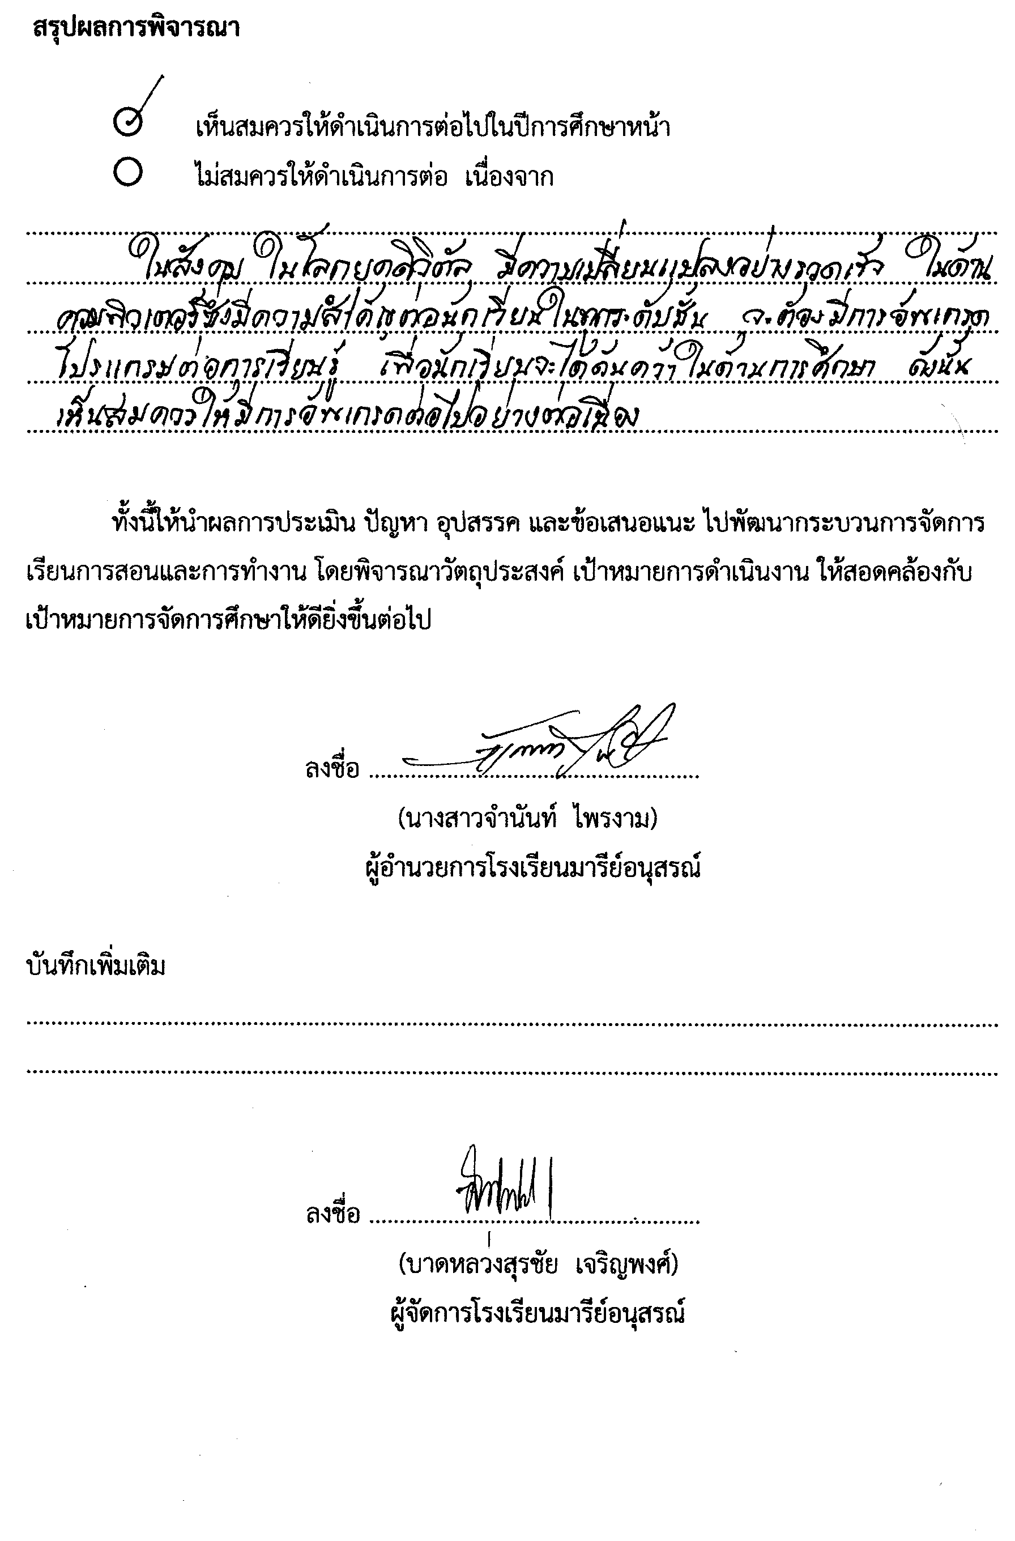
สรุปผลการพิจารณา

เห็นสมควรให้ดำเนินการต่อไปในปีการศึกษาหน้า
ไม่สมควรให้ดำเนินการต่อ เนื่องจาก...........................................................................................................................................................................................................................................................................................................................................................................................................................................................................................................................................................................................................................................................................................................................................................................................................................

ทั้งนี้ให้นำผลการประเมิน ปัญหา อุปสรรค และข้อเสนอแนะ ไปพัฒนากระบวนการจัดการเรียนการสอนและการทำงาน โดยพิจารณาวัตถุประสงค์ เป้าหมายการดำเนินงาน ให้สอดคล้องกับเป้าหมายการจัดการศึกษาให้ดียิ่งขึ้นต่อไป

ลงชื่อ ……………………………………………….
(นางสาวจำนันท์ ไพรงาม)
ผู้อำนวยการโรงเรียนมารีย์อนุสรณ์

บันทึกเพิ่มเติม
..............................................................................................................................................................................................................................................................................................................................

ลงชื่อ ……………………………………………….
(บาดหลวงสุรชัย เจริญพงศ์)
ผู้จัดการโรงเรียนมารีย์อนุสรณ์

ภาคผนวก

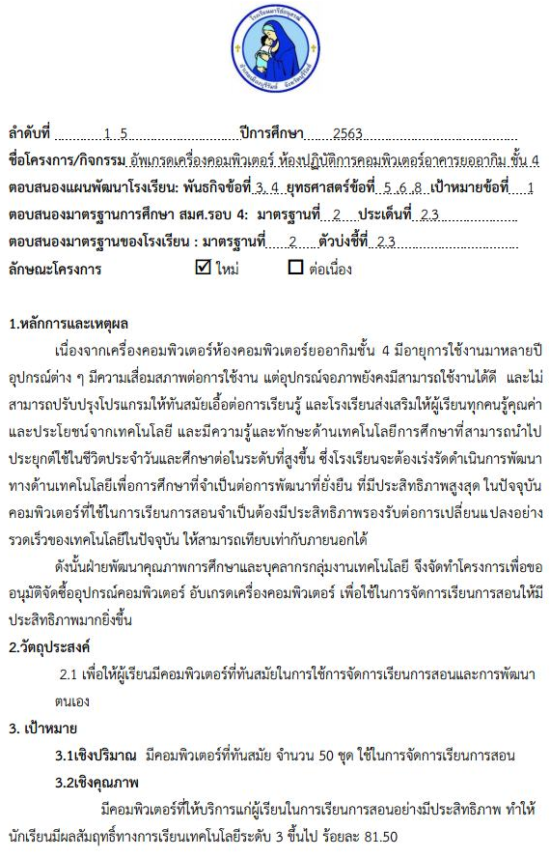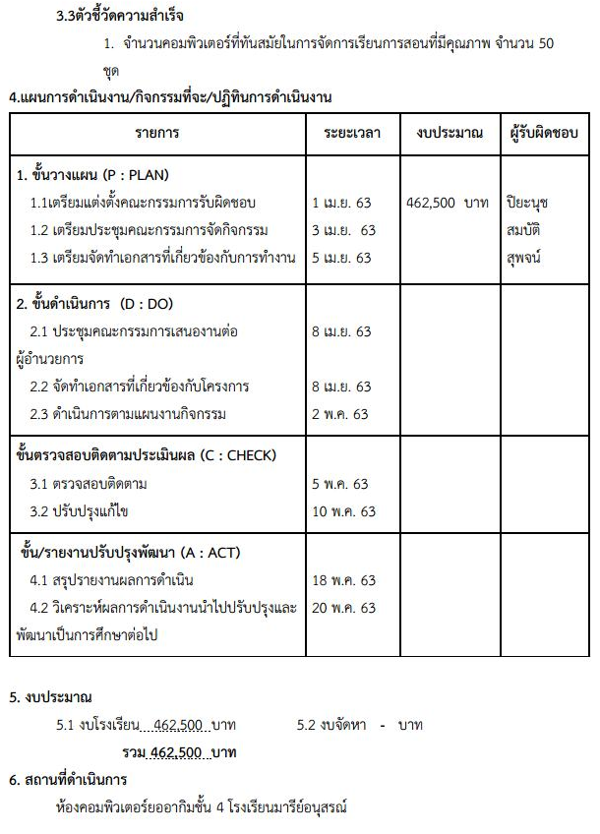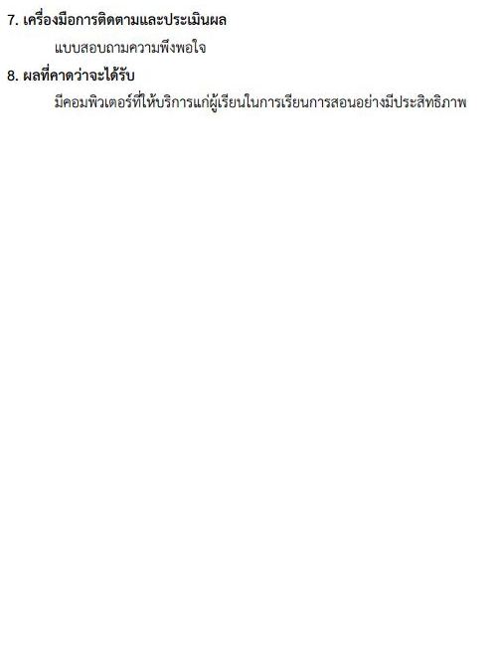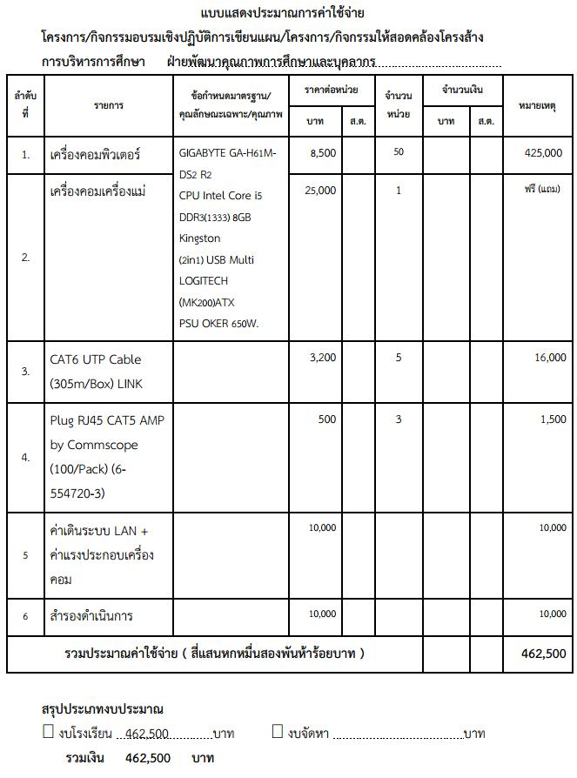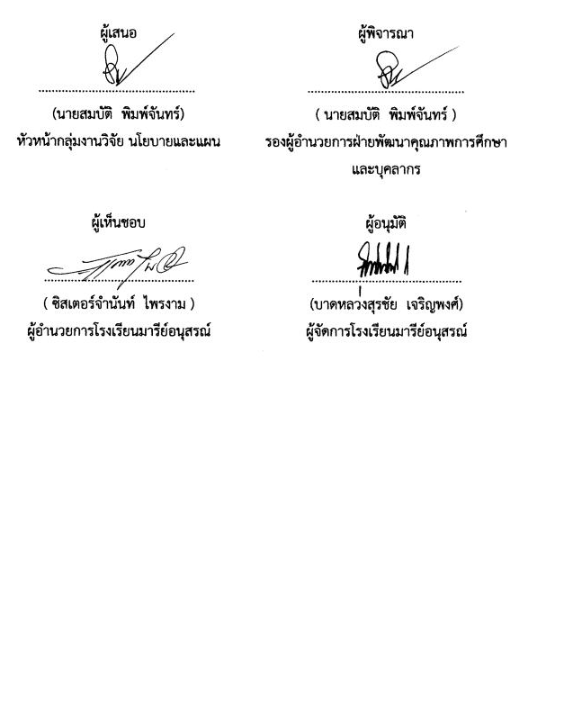

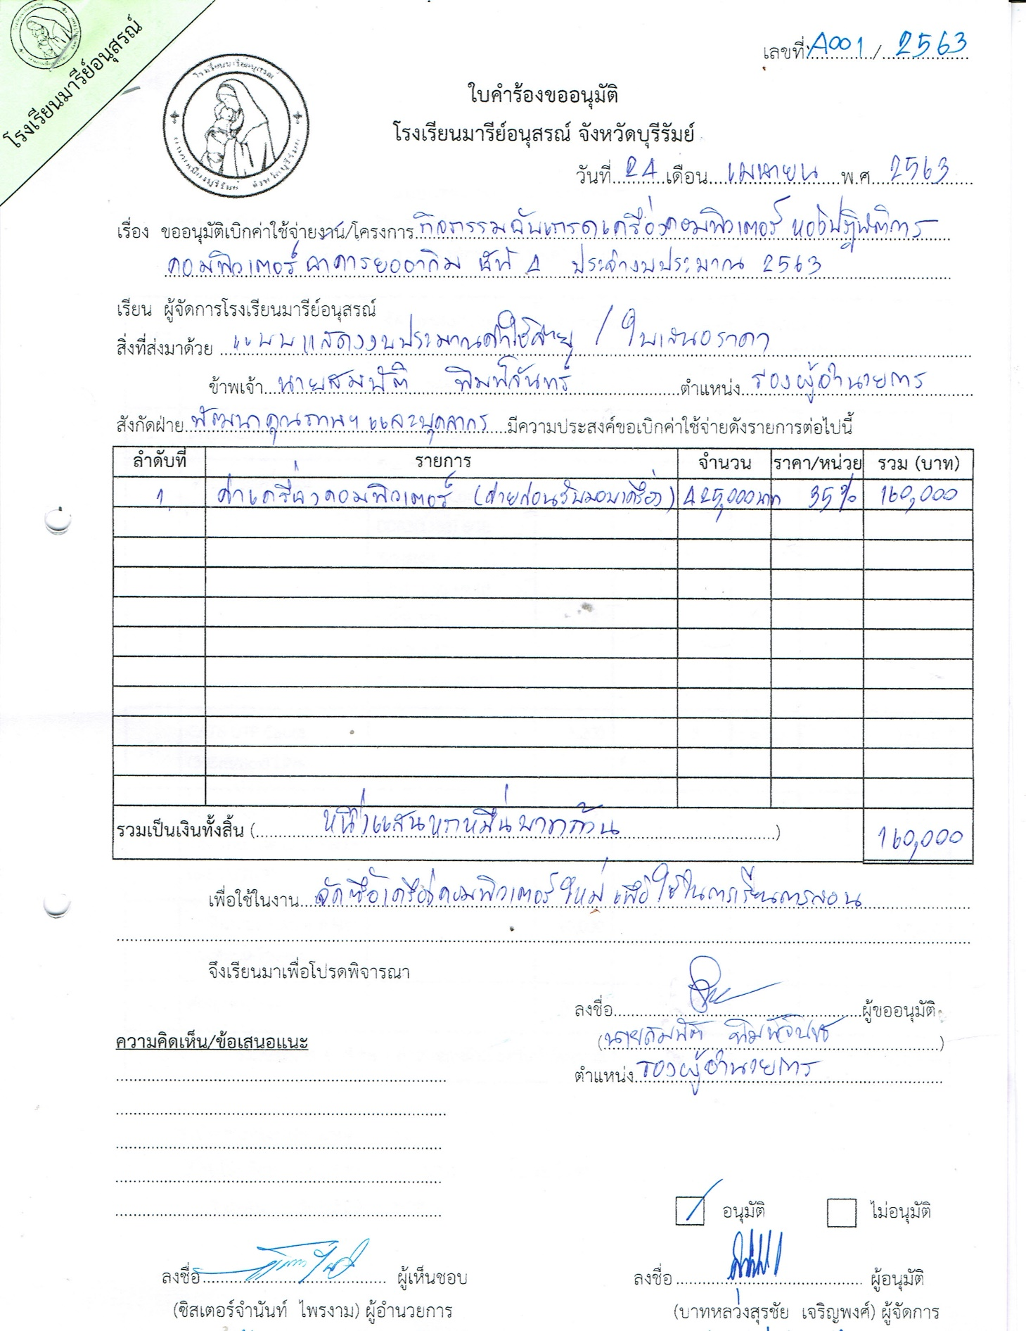
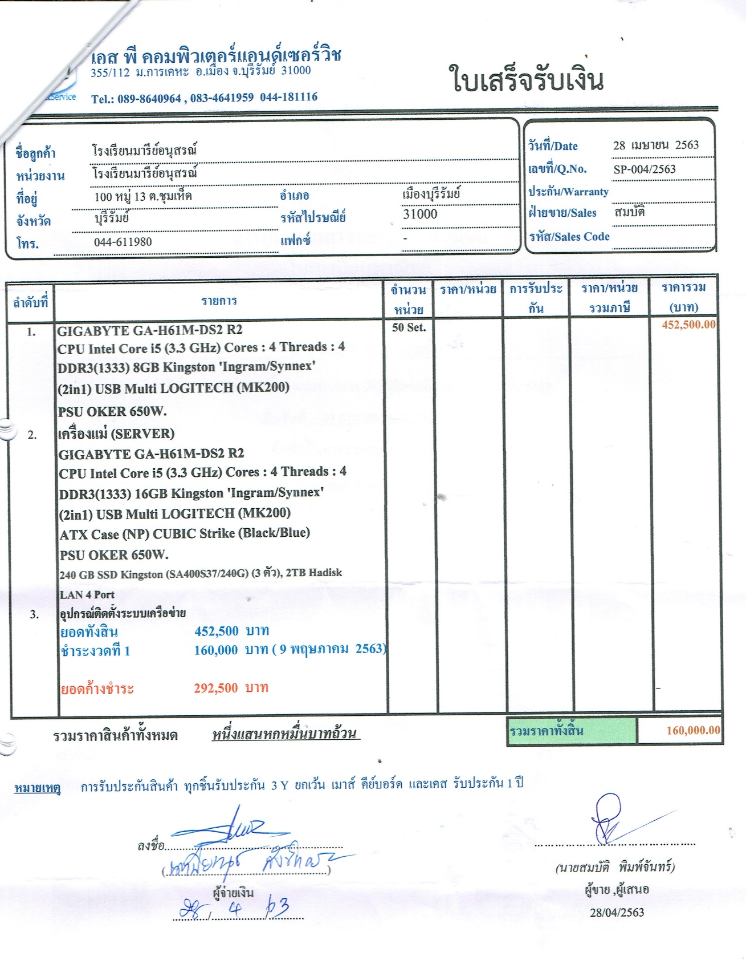

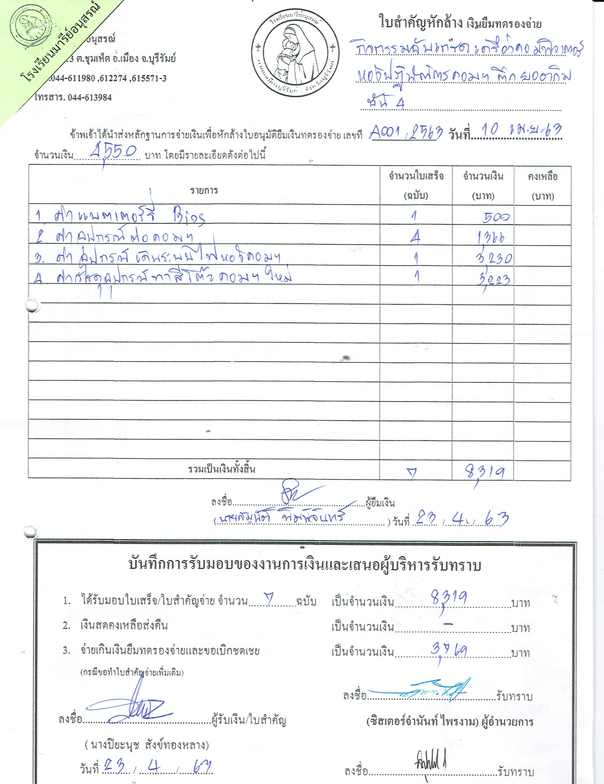

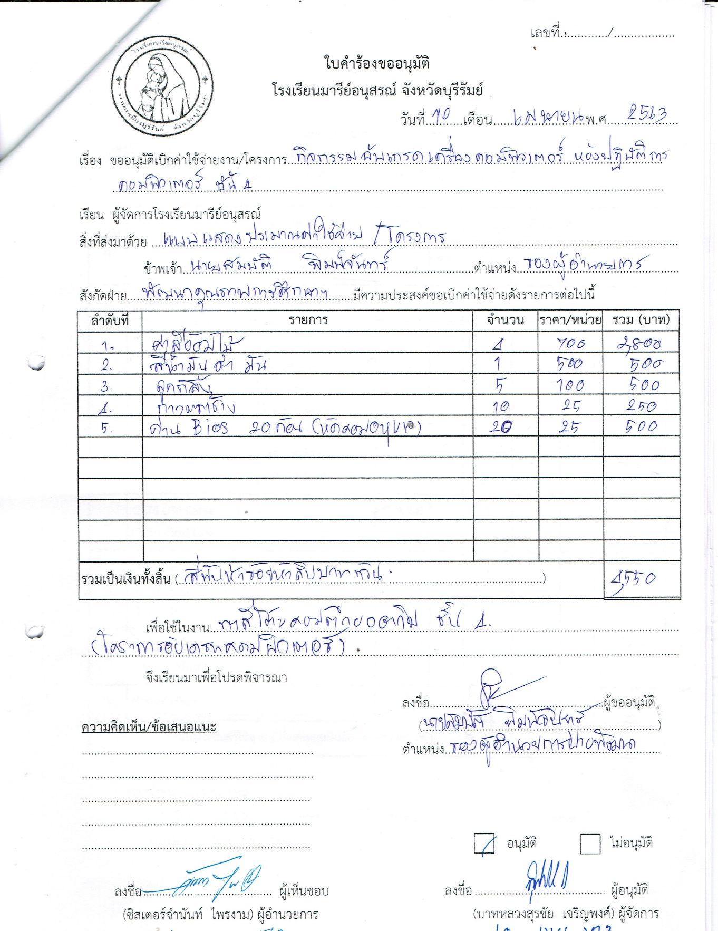
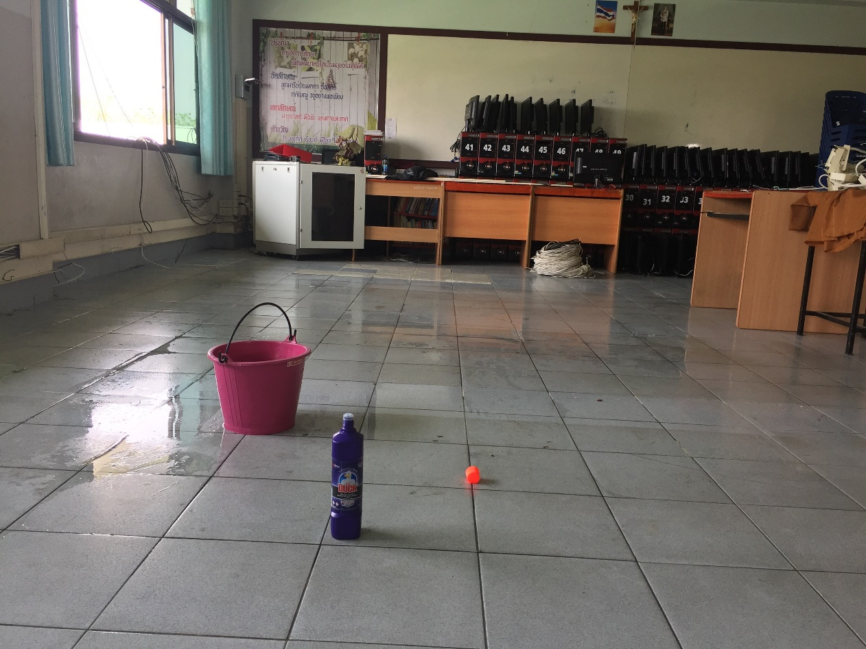
ทำความสะอาดพื้นห้องก่อนเดินระบบเครือข่ายและระบบไฟฟ้า
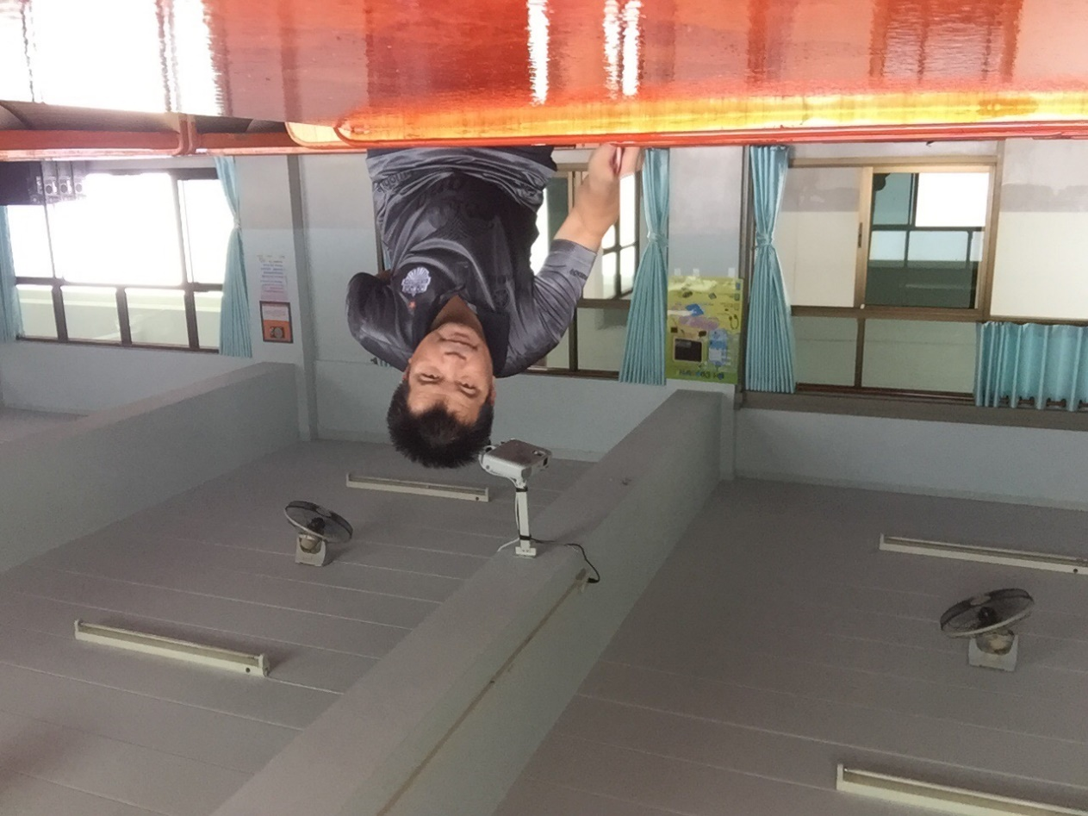
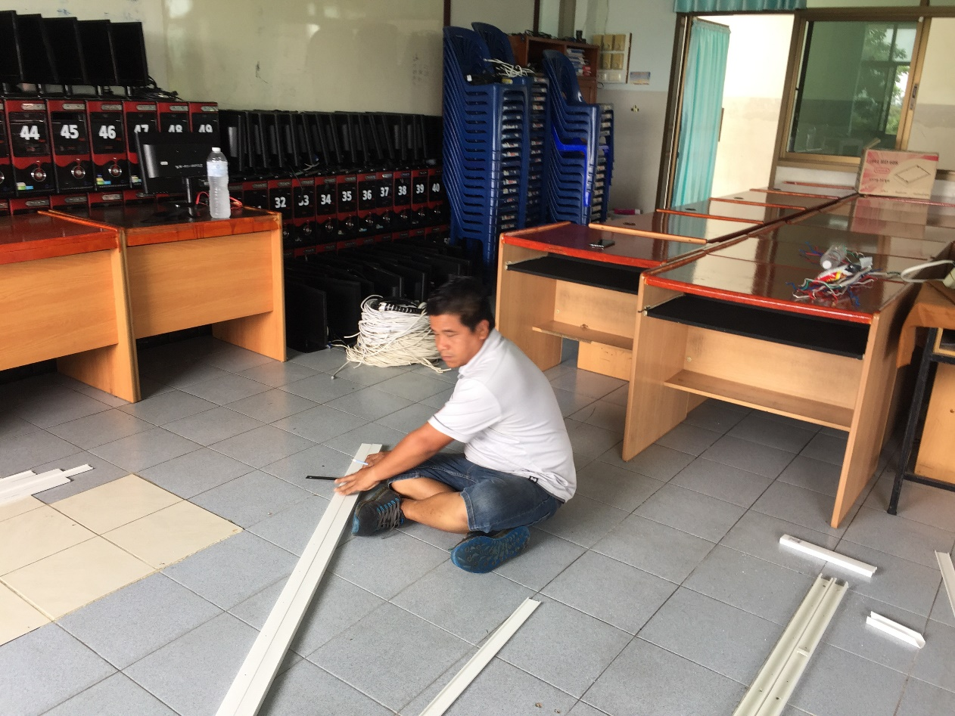
ติดตั้งระบบเครือข่าย (LAN) ภายในห้อง
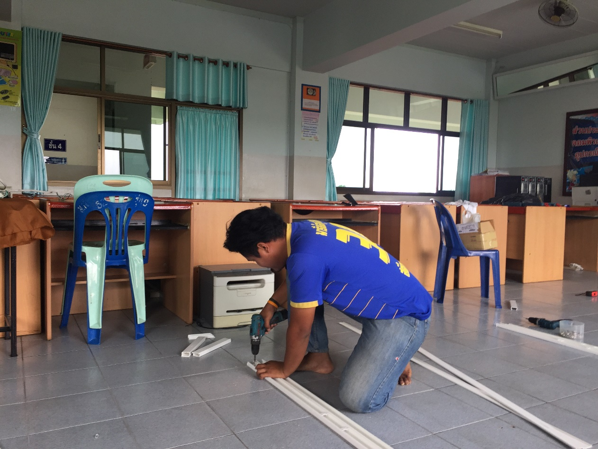
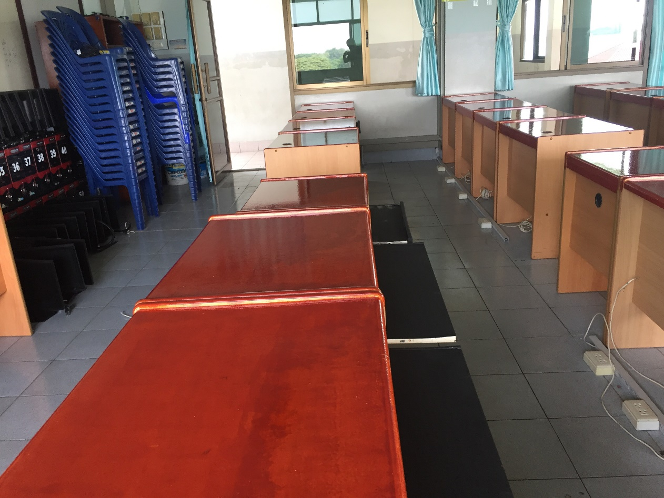
ทำความสะอาดโต๊ะคอมพิวเตอร์ และอับเกรดคอมพิวเตอร์
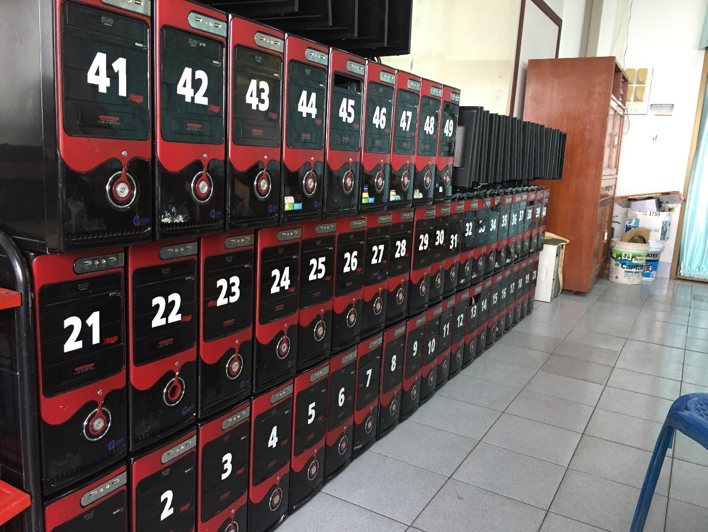
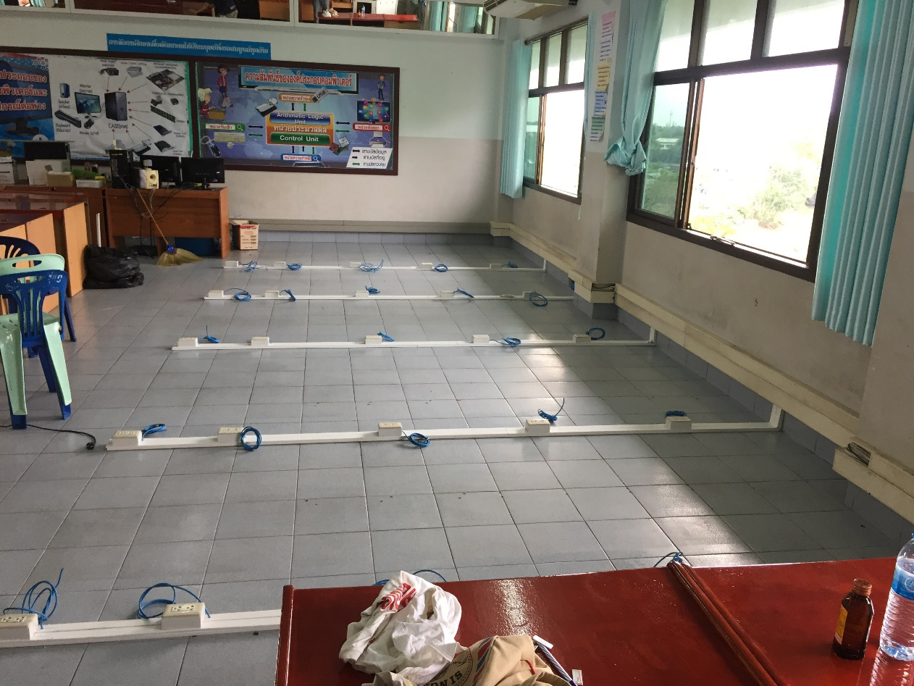
เดินระบบเครือข่ายและระบบไฟฟ้า
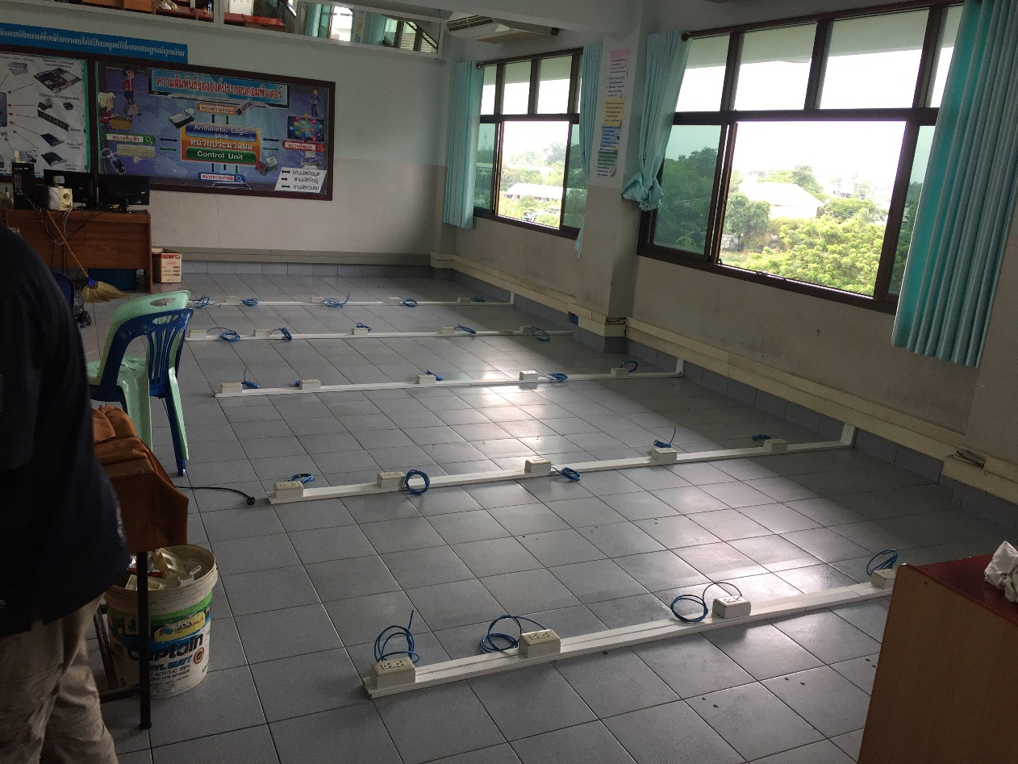
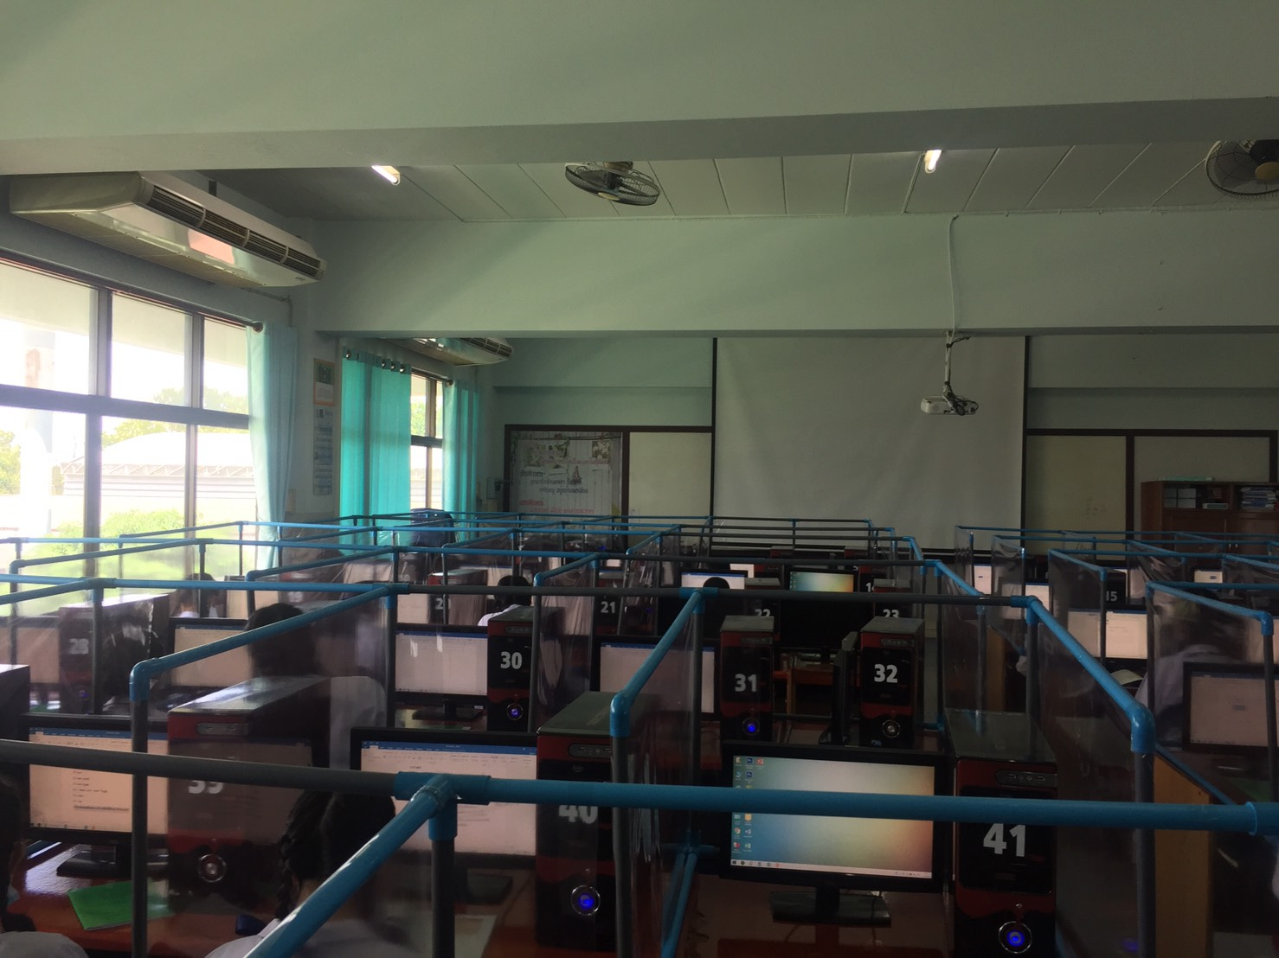
ใช้กิจกรรมการเรียนการสอนวิทยาการคำนวณอย่างมีประสิทธิภาพ
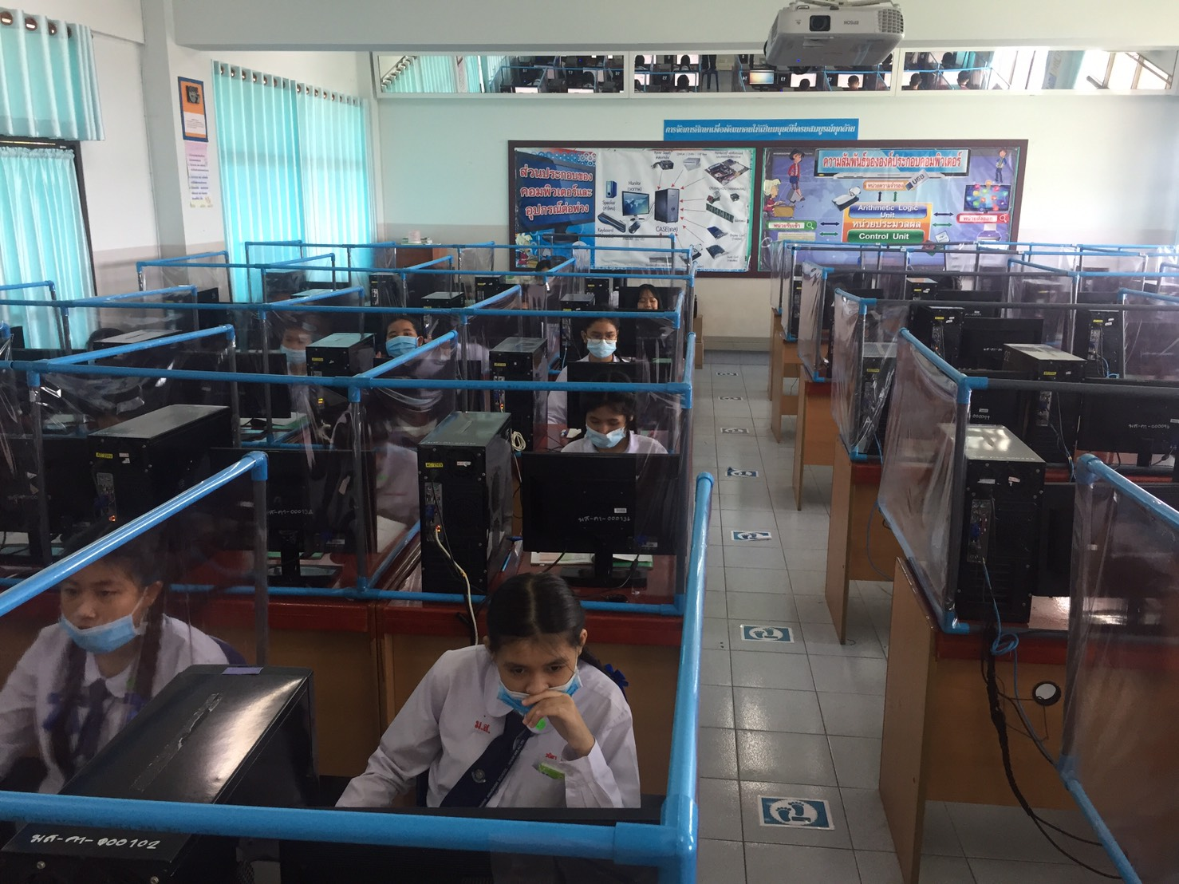
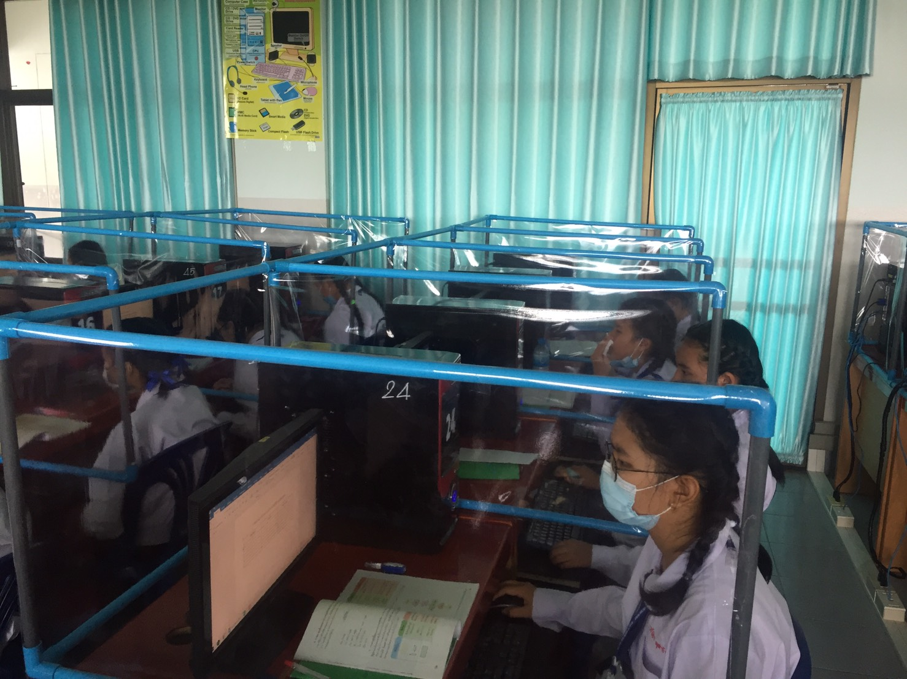
สภาพคอมพิวเตอร์พร้อมใช้งานที่ทันสมัยและเพียงพอจำนวนนักเรียน
